西 安 邮 电 大 学
（计算机学院）

课内实验报告

实验名称： 分区管理

专业名称： 软件工程
班 级： 软件2003班
学生姓名： 葛玉菲
学 号： 04203103
指导教师： 张丽丽
实验日期： 2022.10.31

一. 实验目的及实验环境
1.实验目的
分区管理
2.实验环境
（1）硬件
  - CPU：Intel® Core™ i5-1035G1 CPU @ 1.00GHz × 8
  - 内存：15.3 GiB
  - 硬盘空间：512.1 GB
（2）软件
  - 操作系统名称及版本：Ubuntu 20.04.5 LTS
  - 编译器：gcc version 9.4.0 (Ubuntu 9.4.0-1ubuntu1~20.04.1)

二. 实验内容
1. （4分）组内两个人结对作业，对本次课活动（连续内存管理测试）中8道测试选择题分两组，1，3,5，7题一组（2人完成），2,4,6,8题一组（2人完成），对这些题进行详解，对和错都给与解释，每题2分。
2 序号4的分区大小，分区始址均为最大
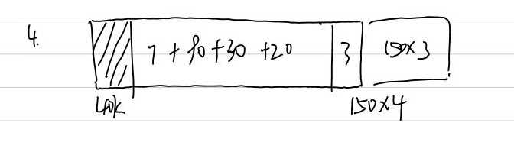
6 L+M
8 存储保护
2. （4分）每人完成 实验楼“实验14--通过命令和代码初步感受存储管理的1、2、5步骤” 并截图，然后回答以下：（每题1分，无截图回答无效）
1）编译以后的地址空间和链接以后的地址空间是不是都是虚拟空间？
汇编阶段完成后，指令被翻译成二进制形式。所有的代码被分别放进对应的段中。
.text 段存放指令，.data段存放数据
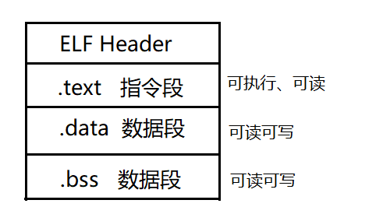

- 编译和链接后其中的虚地址为什么不同，是不是一种重定位，属于动态重定位 还是静态重定位？
目标文件其实全称叫做可重定位目标文件，目标文件的格式已经无限度接近可执行文件了，可执行文件中代码，数据，符号等内容分别存储在不同的段中，这也和保护模式下的内存分段是有一定关系

- 其链接方式属于静态链接还是动态链接？ 什么是动态链接，什么是静态链接？
链接（linking）是将各种代码和数据部分收集起来并组合成为一个单一文件的过程，这个文件可被加载（或被拷贝）到存储器并执行。
需要强调的是，链接可以执行于编译时（compile time），也就是在源代码被翻译成机器代码时；也可以执行于加载时，也就是在程序被加载器（loader）加载到存储器并执行时；甚至执行于运行时（run time），由应用程序来执行。
编辑器系统提供了一种机制，将所有的编译出来的目标文件打包成一个单独的文件，叫做静态库（static library）。当链接器和静态库链接的时候，链接器会从这个打包的文件中“解压缩”出需要的部分目标文件进行链接。这样就解决了资源浪费的问题。
动态链接库/共享库是一个目标模块，在运行时可以加载到任意的存储器地址，并和一个正在运行的程序链接起来。这个过程就是动态链接（dynamic linking），是由一个叫做动态链接器（dynamic linker）的程序完成的。

- 加载并执行时，可执行文件是否被装入到物理内存并把执行权交给操作系统？
是的

蓝桥云课运行截图
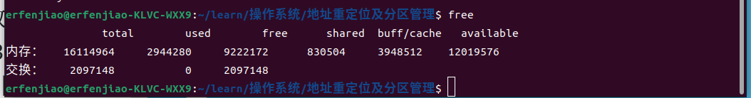
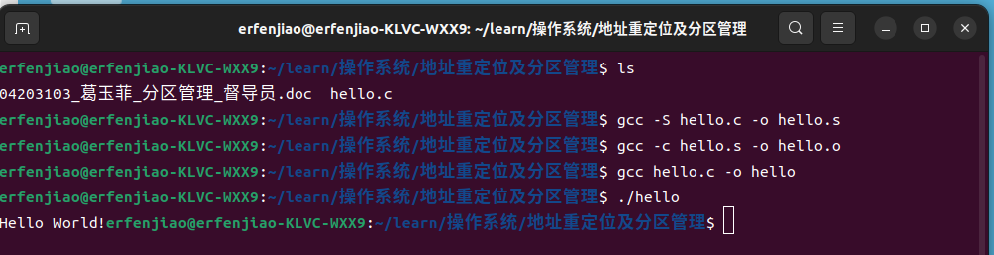
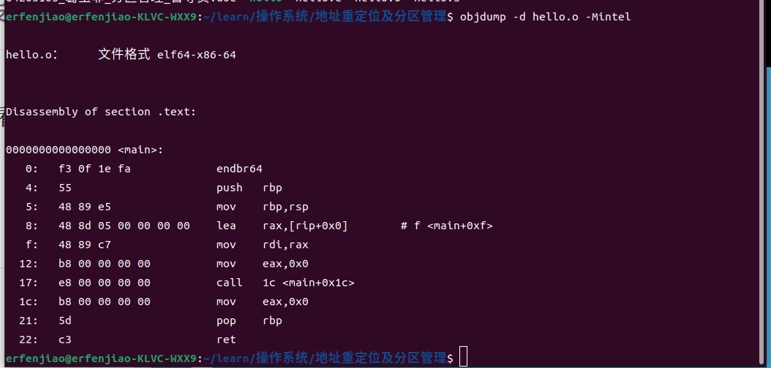
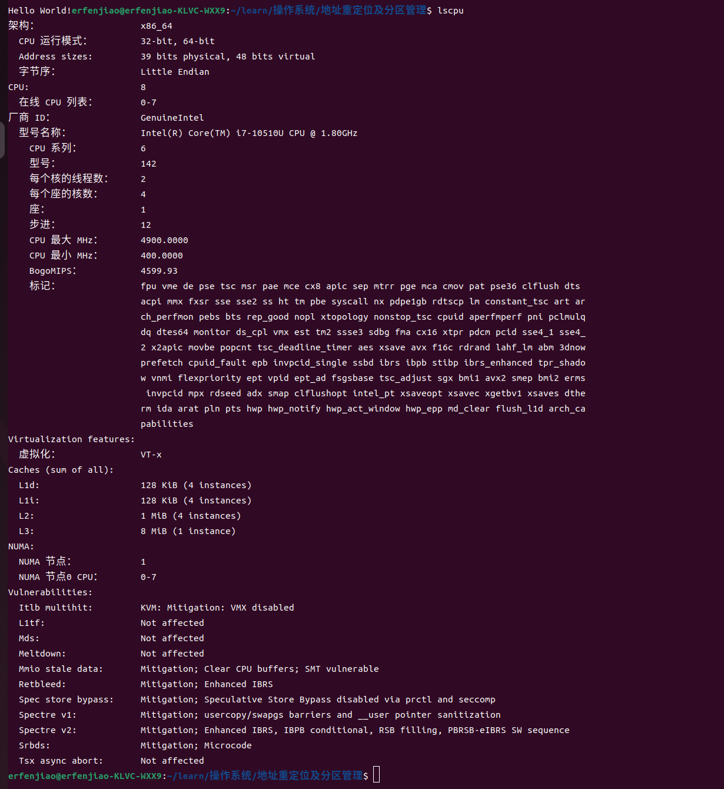

- （4分）每人完成敲第4步中的代码，并运行，给出截图，并给出进程地址空间与运行结果的对比图，用箭头指出二者之间的关系，并给出你对代码段，数据段，堆、栈等段的理解（对比图和理解各2分）

